BỘ GIÁO DỤC VÀ ĐÀO TẠO

TRƯỜNG ĐẠI HỌC MỞ THÀNH PHỐ HỒ CHÍ MINH

2451052116 -VÕ GIA KHIÊM
2451050021-TRẦN PHẠM THIỆN QUÍ
2451050031-NGUYỄN TIẾN TRUNG

QUẢN LÝ CHUNG CƯ MINI

TP. HỒ CHÍ MINH, Ngày 13 Tháng 11 Năm 2026

MỤC LỤC

DANH MỤC TỪ VIẾT TẮT 3
DANH MỤC HÌNH VẼ 4
DANH MỤC BẢNG 5
Chương 1. GIỚI THIỆU ĐỀ TÀI 6
1.1. Giới thiệu 6
1.2. Phân tích yêu cầu 6
1.2.1. Lược đồ use case 6
1.2.2. Đặc tả use case 6
Chương 2. THIẾT KẾ HỆ THỐNG 7
2.1. Sơ đồ lớp 7
2.2. Sơ đồ hoạt động 7
2.3. Sơ đồ tuần tự 7
2.4. Lược đồ cơ sở dữ liệu quan hệ 7
2.5. Thiết kế giao diện và thiết kế xử lý 7
Chương 3. HỆ THỐNG <TÊN ĐỀ TÀI> 8
3.1. Kết quả đạt được của đề tài 8
3.2. Các chức năng hệ thống 8
3.2.1. Chức năng 1 8
3.2.2. Chức năng 2 8

DANH MỤC TỪ VIẾT TẮT
DANH MỤC HÌNH VẼ
Hình 1.1: Tên hình 1 7
Hình 3.1: Hình chức năng 1 (chụp từ kết quả hệ thống) 9
Hình 3.2: Hình chức năng 2 (chụp từ kết quả hệ thống) 9
DANH MỤC BẢNG
Bảng 1.1: Tên bảng 1 7
Bảng 2.1: Tên bảng 1 8

GIỚI THIỆU ĐỀ TÀI

Giới thiệu
Sinh viên trình bày vắn tắt nội dung và mục tiêu đề tài (viết đoạn ít nhất 5 dòng)

Phân tích yêu cầu

Lược đồ use case
Trình bày lược đồ tổng quát use case
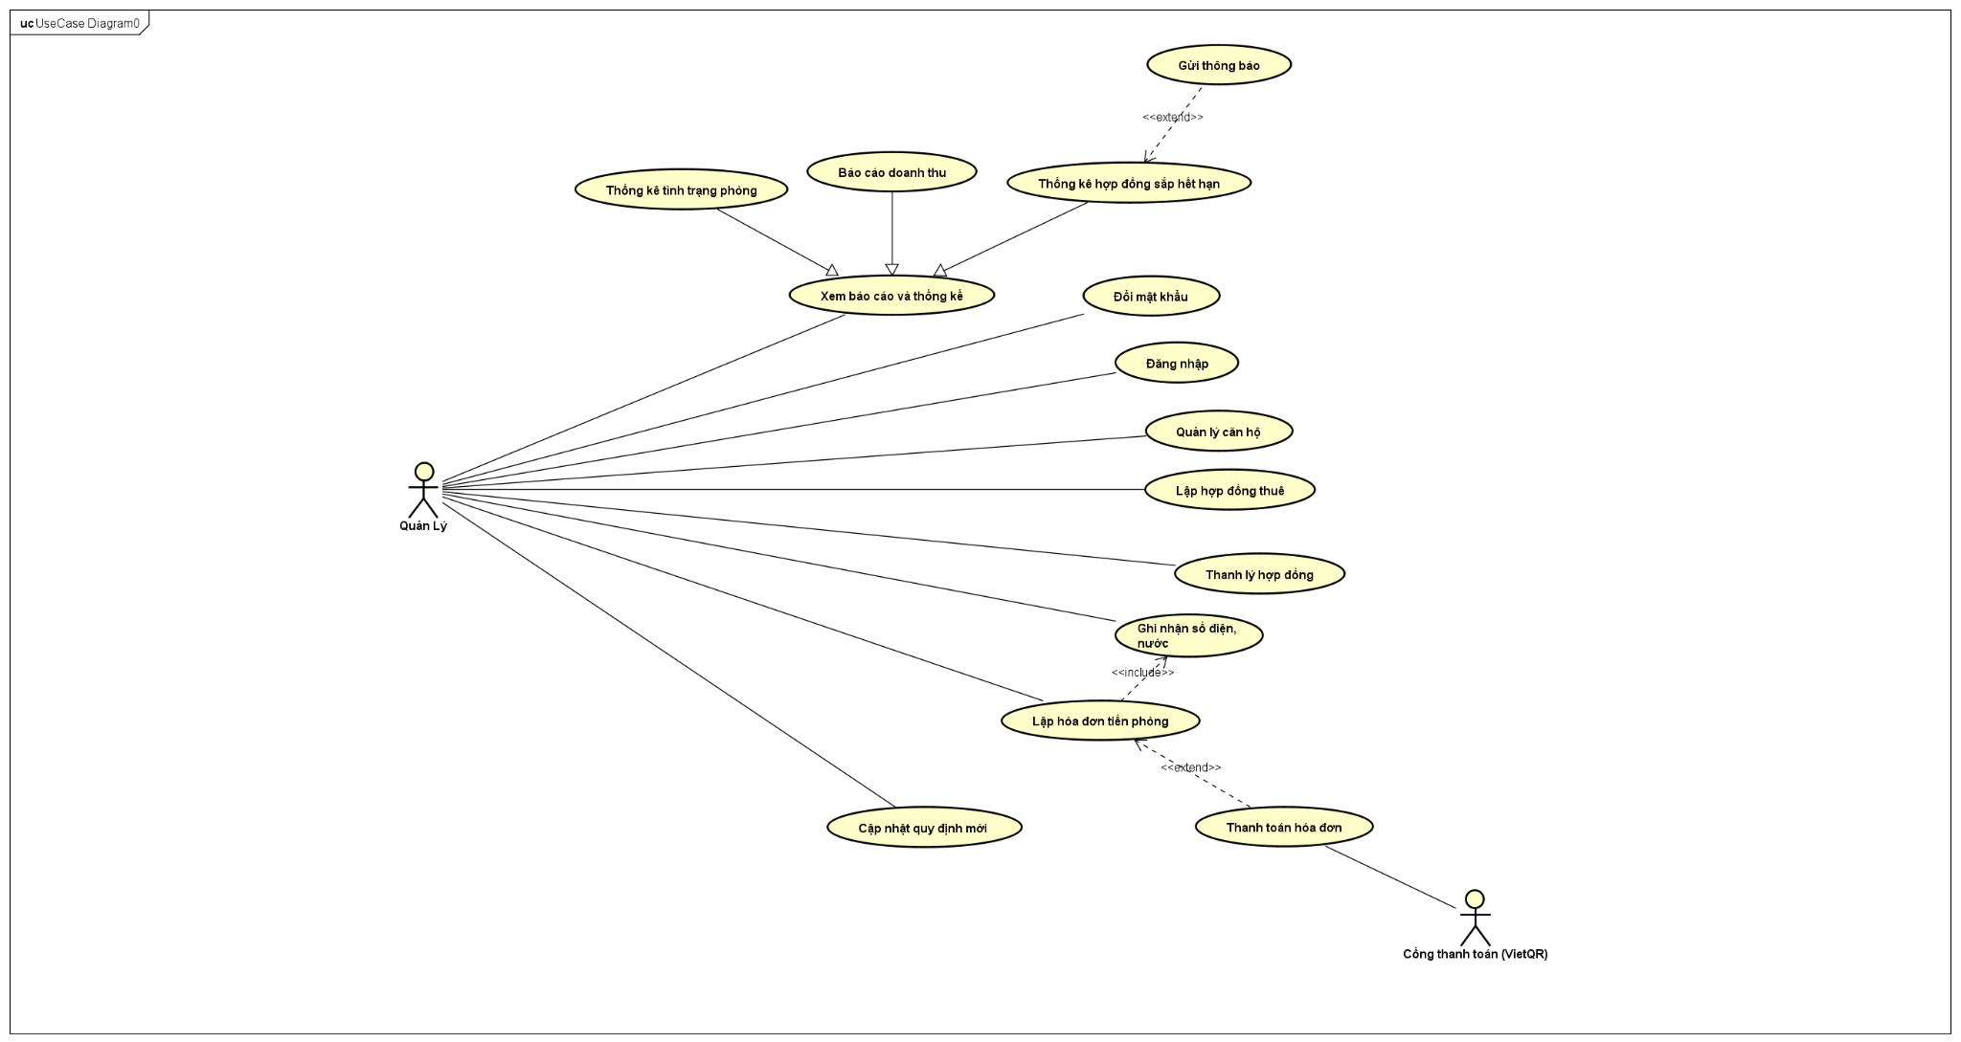
Hình 1.1: Lược đồ Use Case về hệ thống quản lý chung cư Mini

Bảng 1.1: Tên bảng 1

Đặc tả use case
Use Case ID: UC01
Tên use case: Lập hợp đồng thuê căn hộ
Mô tả vắn tắt use case: Cho phép người quản lý tạo hợp đồng thuê mới cho khách thuê, tính thời hạn hợp đồng và cập nhật trang thái phòng
Actor chính: Quản lý
Actor phụ:
Tiền điều kiện: Người quản lý đã đăng nhập vào hệ thống
Hậu điều kiện: Hợp đồng mới được lưu vào cơ sở dữ liệu và trạng thái căn hộ đổi sang trạng thái “Đang cho thuê”
Luồng hoạt động:
- Quản lý chọn chức năng: “Lập hợp đồng thuê”
- Hệ thống hiển thị biểu mẫu và danh sách các căn hộ đang còn trống
- Quản lý chọn căn hộ, nhập thông tin người thuê, số lượng người ở, ngày bắt đầu, thời hạn hợp đồng (tháng), và tiền cọc
- Quản lý bấm chọn “tạo hợp đồng”
- Hệ thống kiểm tra: số lượng người ở (<4), số liệu hợp lệ (>0)
- Hệ thống sẽ tự tính ngày hết hạn = ngày bắt đầu – thời hạn thuê
- Hệ thống lưu lại hợp đồng và chuyển trạng thái căn phòng sang trạng thái “Đang cho thuê” và thông báo tạo hợp đồng thành công
Luồng thay thế:
- Ở bước 5: nếu số lượng và số liệu không hợp lệ thì hệ thống sẽ báo lỗi và yêu cầu nhập lại.
- Ở bước 3: Quản lý có thể chọn “Hủy” để kết thúc và quay về trang chính.
Luồng ngoại lệ:
- Nếu mất kết nối cơ sở dữ liệu khi đang lưu thì hệ thống sẽ báo lỗi và giữ nguyên trạng thái cũ của căn hộ

Use Case ID: UC02
Tên use case: Xem báo cáo và thống kê
Mô tả vắn tắt use case: Cung cấp số liệu tổng quan về tình trạng phòng, doanh thu theo tháng và danh sách các hợp đồng sắp đến hạn.
Actor chính: Người quản lý
Actor phụ:
Tiền điều kiện: Người quản lý đã đăng nhập thành công vào hệ thống
Hậu điều kiện: Không làm thay đổi dữ liệu trong hệ thống (chức năng chỉ đọc)
Luồng hoạt động:
- Quản lý truy cập vào mục "Thống kê - Báo cáo"
- Hệ thống tổng hợp dữ liệu thời gian thực và tự động hiển thị
- Biểu đồ tròn thể hiện tỷ lệ tình trạng thuê phòng (Số phòng trống vs số phòng đang cho thuê)
- Biểu đồ tổng doanh thu các tháng gần nhất
- Bảng danh sách các hợp đồng sắp hết hạn (còn dưới 30 ngày)
- Quản lý có thể chọn một khoảng thời gian cụ thể để lọc lại báo cáo doanh thu
- Hệ thống tải lại và cập nhật biểu đồ doanh thu theo đúng khoảng thời gian đã chọn.
Luồng thay thế:
- Tại bước 3: Nếu trong khoảng thời gian lọc không có khoản thu nào phát sinh, hệ thống hiển thị thông báo lỗi và hiển thị biểu đồ có giá trị 0.
Luồng ngoại lệ:
- Lỗi truy vấn dữ liệu từ máy chủ: Hệ thống báo "Tải dữ liệu thống kê thất bại, vui lòng tải lại trang".

THIẾT KẾ HỆ THỐNG

Sơ đồ lớp
Thiết kế sơ đồ lớp các entity class
Phân tích, giải thích các mối quan hệ thiết lập

Sơ đồ hoạt động

Sơ đồ tuần tự
Trình bày lược đồ tuần tự các use case

Lược đồ cơ sở dữ liệu quan hệ
Lược đồ cơ sở dữ liệu quan hệ.
Giải thích mối quan hệ giữa các bảng.
Thông tin các bảng.

Bảng 2.1: Tên bảng 1

Thiết kế giao diện và thiết kế xử lý
Thiết kế cac giao diện chính và các thiết kế xử lý tương ứng từng màn hình.

HỆ THỐNG <TÊN ĐỀ TÀI>

Kết quả đạt được của đề tài

Các chức năng hệ thống

Chức năng 1
Giới thiệu chức năng 1
Hình 3.1: Hình chức năng 1 (chụp từ kết quả hệ thống)

Chức năng 2
Giới thiệu chức năng 2
Hình 3.2: Hình chức năng 2 (chụp từ kết quả hệ thống)

